Покров – Суздаль – Кидекша — Владимир – Боголюбово
«ОЖИВШАЯ СТАРИНА» - 29.06.20; 6,13,20,27.07.20; 3,10,17,24.07.20
1 день
7-45 Встреча в Москве станция метро «Комсомольская», в здании Ленинградского вокзала, в кассовом зале со стороны Комсомольской площади. Встречает группу гид с табличкой «Истоки Золотого Кольца».
Суздаль — обзорная экскурсия, Суздальский Кремль, Покровский монастырь
Кидекша — обзорная экскурсия, церковь Бориса и Глеба
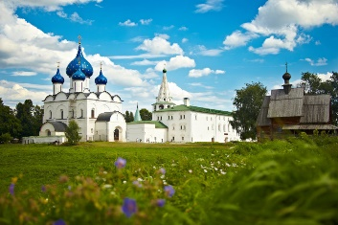
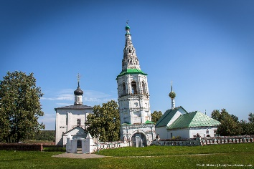
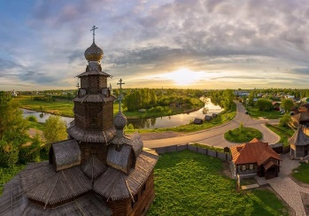

Мы отправляемся в город Покров, который расположился на легендарной каторжной дороге «Владимирке». В обзорной путевой экскурсии Вы узнаете историю уездного города, почтовой станции. Покров повидал много гениальных людей: от Пушкина до Багратиона. Заедем на Введенское озеро и перед нами на острове откроется удивительная Покровская Свято-Введенская Островная пустынь. Необыкновенная атмосфера монастыря навевает благоговение, а шелест окружающих вод покой и умиротворение. Также Вы можете приобрести вкусную натуральную продукцию монастыря. Отъезд в Суздаль. Обзорная экскурсия по Суздалю. В Суздале понимаешь, что это самый загадочный, самый сказочный город. Начинаешь верить в то, что машина времени и правда существует. По маленьким улочкам ходят местные жители в одеждах XIX века, вывески в лавках того же периода, и кругом церкви, церкви, церкви… В том числе и построенные без единого гвоздя в музее Деревянного Зодчества. Вы посетите Кремль. А на смотровой площадке у вас захватит дух от потрясающей красоты, высокого неба и удивительных, почти всегда печальных историй, связанных с Покровским монастырем
Обед* «по-крестьянски», наваристая деревенская похлебка в горшочке, суздальский бочковой огурчик и традиционные сытные блюда.
Свободное время или услуги согласно приобретенным пакетам:
Пакет музейный*:
Спасо-Евфимиев монастырь
На северной окраине Суздаля, на левом, высоком берегу реки Каменки, расположен огромный Спасо-Евфимиев монастырь. В нем отразилась вся непростая история нашего государства. Он производит невероятно сильное впечатление, как своим могучим обликом, так и богатой музейной экспозицией.
Пакет гастрономический*:
Дегустация медовухи
Путь дорогу укажет стрелец. У входа встретит приветливая хозяюшка. За столы дубовые усадит русская красавица, поведает Вам под гусли звончатые легенды древние и угостит медовухой разной, а на закусочку: яблоки печеные, рябина моченая и многое другое.
В 4-х километрах от Суздаля находится небольшое село, по своей ценности и древности ничем не уступающее своему всемирно известному соседу. Имя этому селу – Кидекша. В середине XII века здесь располагалась княжеская резиденция Юрия Долгорукого – древняя столица Ростово-Суздальского княжества. Главной достопримечательностью Кидекши является церковь Бориса и Глеба – это первый белокаменный храм Суздаля и всей северо-восточной Руси. Побродив по улицам Кидекши, Вы насладитесь видом деревянных «пряничных» домиков, мастерски выполненной резьбой, красивыми наличниками и цветными фигурками животных на фасадах.
Размещение в гостинице в номерах выбранной категории. Номера стандарт в гостинице «Русская деревня» 3* — в колоритном гостинично-ресторанном комплексе с настоящей русской банькой. (Резервные: Амакс Золотое Кольцо/Князь Владимир), 4-6 местные номера (Хостел Победа/Найс/Белый тополь). Ужин*.
2 день
Боголюбово — обзорная экскурсия, церковь Покрова-на-Нерли
Владимир — обзорная экскурсия, Успенский собор, Дмитриевский собор, музей Бабы Яги
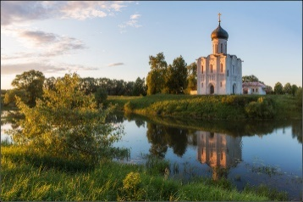
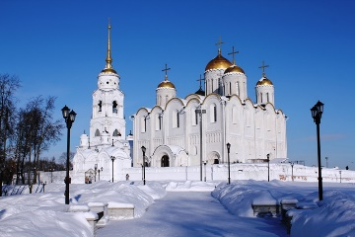
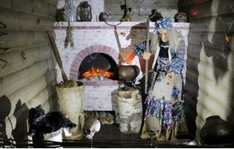

Завтрак. Отъезд в Боголюбово.
Живописное и старинное село Боголюбово расположилось на высокой береговой гряде слияния двух рек: Нерли и Клязьмы. В 1158 году, здесь была основана княжеская резиденция Андрея Боголюбского, которая хранит всемирно известные памятники архитектуры. Это великолепный собор Рождества Богородицы, который летописцы сравнивают с храмами Соломона. Облик церкви Покрова-на-Нерли известен всему миру, она по праву считается жемчужиной древне-русской архитектуры, одной из самых красивых в России. Дорога к храму – это небольшое паломничество. Из экскурсии Вы узнаете историю создания храма, почувствуете высокую духовность и чистоту. Вы посетите уникальные белокаменные памятники архитектуры XII века, внесенные в список ЮНЕСКО. Отъезд во Владимир.
Обед* по-барски, вы попробуете настоящий традиционный русский курник
Экскурсия по Владимиру. Прогулка начнется от Золотых ворот – шедевра русской фортификации мимо Водонапорной башни (ныне музей «Старый Владимир») по самобытной Георгиевской улице, раньше она была сердцем Нового города, здесь в XII веке располагался двор князя Юрия Долгорукого. По дороге вы повстречаете много интересных персонажей: ученого кота, художника, скульптуру владимирскому Пожарному с действующей водокачкой – механизмом XIX века, шалопая и филера. Вы увидите символ старого города – памятник Владимирской Вишне и узнаете, чем она славилась. Специально для туристов на улице оборудованы две смотровые площадки, откуда открывается прекрасный вид на берега Клязьмы и великолепный Успенский собор. Рядом с первой городской аптекой XVIII века находится памятник фармацевту, по легенде нужно потереть его нос и лысину – для крепкого здоровья. Затем заглянем в гости к Бабе-яге, которая угостит нас Владимирскими наливками. На Соборной площади Вы полюбуетесь на Успенский собор – уникальный памятник Владимиро-Суздальского зодчества с фресками Андрея Рублева, Дмитриевский собор – великолепный образец древнерусской пластики и белокаменной резьбы.
Свободное время или услуги согласно приобретенным пакетам:
Пакет музейный*:
«Старый Владимир» и Золотые ворота
В экспозиции музея «Старый Владимир» представлена подлинная, повседневная жизнь горожан разных сословий, интерьеры трактира, церковной лавки, кабинета начальника тюрьмы с настоящей решёткой из камеры Владимирского централа. Золотые ворота — визитная карточка города, выдающийся образец древнерусского зодчества и свидетели многих событий истории города.
Пакет гастрономический*:
Чаепитие с пряниками у «Бабуси-Ягуси»
В гостях у нашей Бабуси-Ягуси за чашкой ароматного Иван-чая вы узнаете секреты владимирских пряничников и полакомитесь необычными вареньями из суздальского огурца и знаменитой владимирской вишни.
Отъезд в Москву.
Стоимость тура на человека в рублях:
Категория номера | Питание завтраки | Питание завтраки и обеды
2-х местный стандарт | 5400 | 6400
1-местный стандарт | 7000 | 7800
Еврохостел в центре города | 4200 | 5200
Пакеты** (оплачиваются на маршруте) | Музейный — 900 | Гастрономический — 750
Скидки | Ребенок до 14 лет – 200 | На доп.месте – 400
Дополнительно оплачивается | Ужин — 450 руб./чел. | Иностранные граждане – 400 руб./чел.
В стоимость включено: проживание в гостинице по программе в номерах выбранной категории, питание по программе, экскурсионная программа, входные билеты в музеи, услуги гида, транспортное обслуживание по программе (микроавтобус при группе до 18 человек).
Примечание: компания оставляет за собой право вносить изменения в последовательность выполнения программы без изменения объема предоставляемых услуг. Продолжительность ее отдельных элементов может меняться накануне выезда и в процессе выполнения тура. Элементы программы, зависящие от погодно-климатических условий и неподконтрольных организатору действий служб и организаций (дорожных, местной администрации и т.п.) могут быть исключены из программы, исходя из реальной обстановки на маршруте. Фирма не имеет возможности влиять на задержки, связанные с пробками на дорогах, действиями и мероприятиями государственных органов, в том числе органов ГИБДД, дорожными работами, а также на любые другие задержки, находящиеся вне разумного контроля фирмы.
* — За дополнительную плату
** — экскурсия состоится при наборе группы от 6 человек, заказывается при бронировании тура, оплата на маршруте

